OREN 401

E
X
E
R
C
I
C
E
M
I
L
I
T
A
I
R
E

CHAPITRE 1

OBJECTIF DE RENDEMENT 401

EXERCICE MILITAIRE

INTRODUCTION

1. Après avoir appris à exécuter les mouvements individuels et les manoeuvres d'escouade dont il était question dans les trois premiers niveaux d'entraînement, vous êtes maintenant en mesure de participer à des rassemblements au sein d'un escadron en formation.

2. À titre de cadet de quatrième niveau, vous serez appelé à prendre plus de responsabilités lors des rassemblements de votre escadron sur parade. Il vous sera demandé de procéder au rassemblement et de commander l'escadron sur parade. Les informations comprises dans ce chapitre seront essentielles à l'accomplissement de cette tâche, il est donc très important que vous en preniez connaissance. N'hésitez surtout pas à demander conseil si le besoin se fait sentir, il sera trop tard pour le faire quand tous les cadets attendront votre prochain commandement...

L'ESCADRON

3. Pour les fins de l'exercice sur parade, un ESCADRON est une formation qui comprend deux sections ou plus. Il est commandé par un commandant d'escadron qui est assisté d'un commandant adjoint et d'un adjudant-maître. Il vous faudra faire une distinction entre la position de parade «cadet commandant l'escadron», occupée par un cadet et le poste occupé par l'officier qui dirige les destinées de votre escadron, le «Commandant d'escadron». Cette distinction est rendue nécessaire par le fait qu'au sein des Forces canadiennes (FC), les officiers commandent les troupes sur parade alors que chez les cadets de l'aviation, ces positions sont occupées par les cadets supérieurs.

4. Les grades et les positions de parades ne sont pas reliés entre eux, ce qui veut dire que vous pouvez très bien occuper la position d'adjudant-maître sur parade si vous portez le grade de sergent. C'est pourquoi il est important que vous fassiez aussi la distinction entre les positions de parade «adjudant-maître», «adjudant» et les grades qui sont portés par les membres des FC. Les cadets de l'aviation n'utilisent pas les grades d'Adjum et d'Adj dans leur structure hiérarchique, mais nous avons décidé d'adopter les positions de parade utilisées par les FC afin d'éviter une confusion lorsque les cadets de l'aviation participent à des cérémonies de concert avec des cadets d'autres éléments ou unités des FC.
5. Les positions habituellement occupées par des officiers sur parade sont représentées par un cercle alors que celles occupées par un sous-officier sont représentées par un carré. Le tableau suivant se veut un exemple qui pourrait très bien être utilisé par votre escadron pour indiquer les cadets occupant une position sur parade :

Figure 1-1 Positions de parade
LES FORMATIONS D'ESCADRON

6. Les formations de l'escadron les plus souvent utilisées par les cadets de l'aviation sont les suivantes :

a. en ligne;

b. en colonne par trois;

c. en colonne de route;

d. en colonne de section;

7. L'escadron en ligne. Lorsque l'escadron est formé en ligne (figure 1-2) :

a. les sections sont placées côte à côte, dans la même ligne et séparées par des intervalles de sept pas;

b. chaque section est alignée comme à l'exercice de section;

c. le commandant d'escadron se place au centre de l'escadron, trois pas en avant de la ligne des commandants de section (six pas en avant du rang avant);

d. le commandant adjoint est sur la même ligne que les commandants de section, trois pas en avant de la deuxième file sur le flanc droit de l'escadron;

e. l'adjudant-maître (guide de droite) est à un pas à droite du guide de la section n° 1, dans la ligne du rang avant;

f. l'adjudant (guide de gauche) est à un pas à gauche de l'escadron, dans la ligne des commandants de section.

8. L'escadron en colonne par trois. L'escadron en colonne par trois est disposé de la même façon que l'escadron en ligne, sauf qu'il est orienté vers un flanc (figure 1-3).

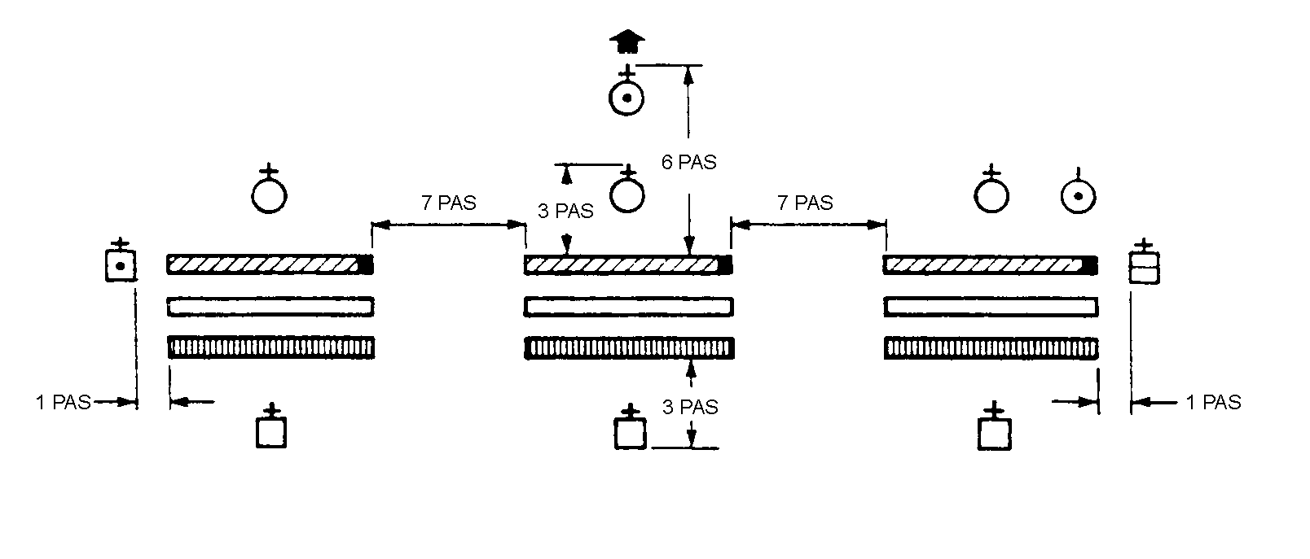

Figure 1-2 Escadron en ligne

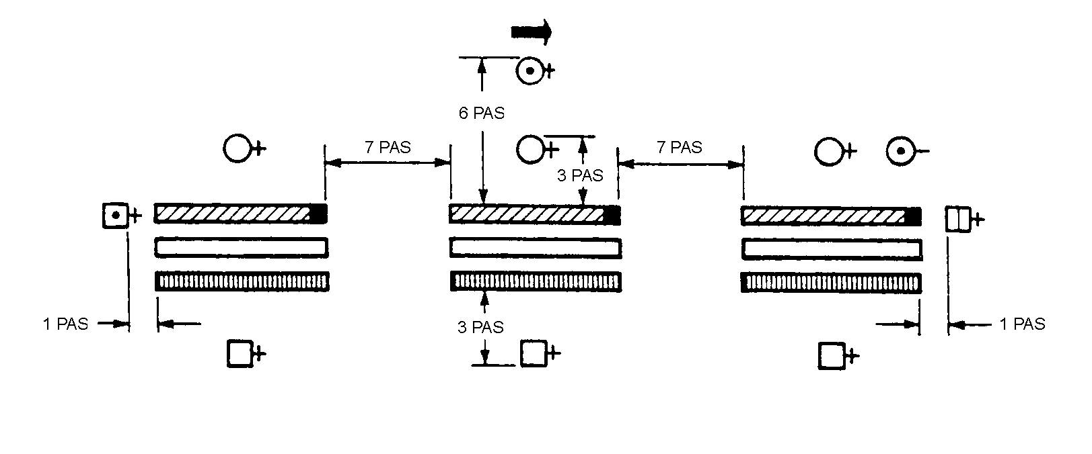

Figure 1-3 Escadron en colonne par trois
9. L'escadron en colonne de route. L'escadron en colonne de route (figure 1-4) est disposé de la même façon que l'escadron en colonne par trois sauf que :

a. le commandant d'escadron prend place deux pas en avant du commandant de section de tête (quatre pas en avant de la file du centre de la section de tête);

b. le commandant adjoint prend place deux pas derrière l'adjudant de la section de queue (quatre pas derrière la file du centre de la section de queue);

c. l'adjudant-maître (guide de droite) prend place un pas en avant du flanc de direction de la section de tête; et

d. l'adjudant (guide de gauche) prend place un pas en arrière du flanc de direction de la section de queue.

10. L'escadron en colonne de sections. On dit qu'un escadron est formé en colonne de sections lorsque ses sections sont placées en ligne les unes derrière les autres (figure 1-5). Si les sections n'ont pas toutes les mêmes effectifs, la section la plus importante agit comme section de tête. La distance entre les sections doit correspondre à la largeur du front de la section de tête, plus sept pas. Elle ne doit pas être inférieure à douze pas. La disposition est la suivante :

a. le commandant d'escadron est devant le commandant de la section de tête, à trois pas de lui (six pas en avant du rang avant de la section de tête);

b. le commandant adjoint se place derrière l'adjudant de la section de queue, à trois pas de lui (six pas derrière le rang arrière de la section de queue);

c. l'adjudant-maître se place un pas à droite et dans la ligne du rang avant de la section de tête; et

d. l'adjudant se place un pas à droite et dans la ligne du rang avant de la section de queue.

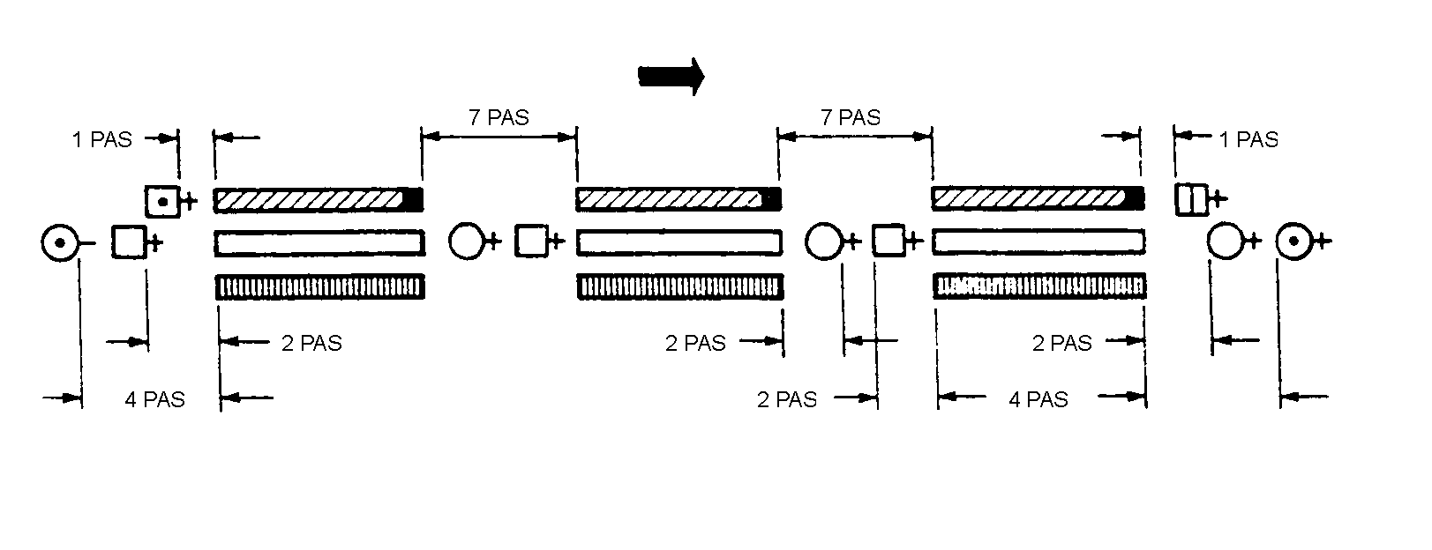

Figure 1-4 Escadron en colonne de route

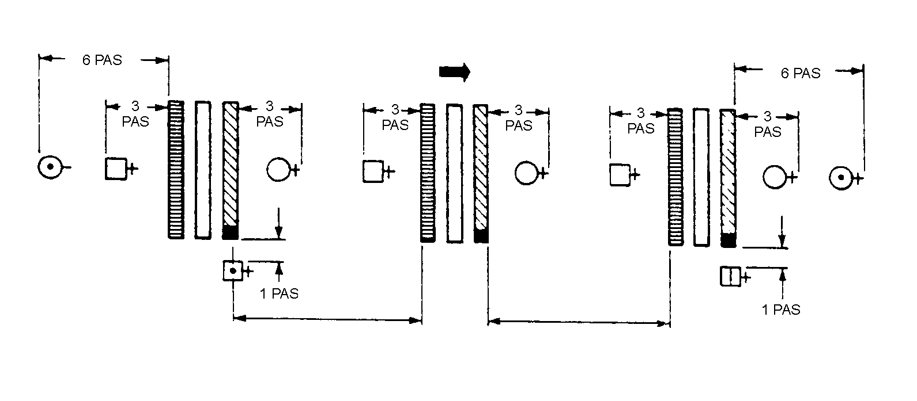

Figure 1-5 Escadron en colonne de sections
11. Lorsque l'espace disponible est restreint, comme c'est souvent le cas pour les locaux utilisés par les cadets de l'aviation, on peut réduire les intervalles qui séparent les sections.

LE TERRAIN DE RASSEMBLEMENT

12. Peu importe la formation d'escadron utilisée lors du rassemblement ou du défilé, les cadets s'exécuteront sur une surface de manoeuvre qui doit être bien identifiée par les éléments suivants :

a. les drapeaux et repères;

b. l'estrade d'honneur;

c. la ligne d'inspection;

d. la ligne de défilé; et

e. la ligne de salut.

13. Le terrain de rassemblement doit être jalonne de drapeaux ou de repères de la façon indiquée à la figure 1-6. Ces repères serviront à guider les cadets tout au long du défilé en indiquant précisément où ils doivent se rassembler, ou ils doivent saluer et cesser de saluer, etc.

14. La ligne ou prend place le rang avant de l'escadron au moment de l'inspection constitue la ligne de revue. La ligne que suit le flanc droit de l'escadron au moment du défilé constitue la ligne de défilé. La ligne où s'arrête le rang avant de l'escadron après l'avance en formation de revue constitue la ligne d'avance.

15. La longueur de la ligne de revue (G-H) dépend de la largeur du front des troupes passées en revue. La distance entre cette ligne et la ligne de défilé doit correspondre à la largeur du front occupé par l'unité la plus nombreuse qui est appelée à défiler, à laquelle il faut ajouter la profondeur du terrain occupé par la musique ou le groupe des musiques appelé à jouer pendant le défilé de l'escadron. Sauf dans des circonstances exceptionnelles, il doit y avoir une distance d'au moins 30 pas entre la ligne de revue et la ligne de défilé.

Figure 1-6 Terrain de rassemblement pour le défilé

16. La longueur de la ligne de salut (B-E) doit être d'au moins 120 pas et ne doit pas excéder 260 pas, la distance étant déterminée selon les conditions locales. Le défilé commence au point B et se termine au point E. Le dignitaire qui passe les troupes en revue prend position au centre de la ligne de salut; à dix pas à sa gauche et à sa droite, le long de la ligne de salut, se trouvent les points C et D où les troupes commencent et terminent leur salut. Si le défilé s'effectue au pas cadencé seulement, il n'est pas nécessaire d'identifier les points B et E, mais l'emplacement des points A et F demeure inchangé.
17. En règle générale, la ligne de défilé est de la même longueur que la ligne de revue et doit se trouver à au moins cinq pas en avant de cette dernière.

18. La ligne d'avance doit être de la même longueur que la ligne de revue et en être séparée de 15 pas.

19. Tous les points doivent être indiqués par des drapeaux ou des fanions. On peut utiliser des drapeaux pour indiquer l'endroit où les cadets doivent former les rangs (points 1 et 2) et la ligne de revue (points G et H); on peut également utiliser d'autres moyens, par exemple, de la craie ou des rubans. Il faut par contre faire attention de ne pas utiliser des matériaux qui pourraient endommager le vernis ou le bois des planchers de gymnases. Ces planchers sont très dispendieux à réparer.

LE RASSEMBLEMENT D'UN ESCADRON

20. Avant le rassemblement de l'escadron, les sergents de section allignent leur section selon les instructions de l'adjudant-maître, généralement en bordure du terrain de rassemblement. Ils rendent compte de leurs effectifs à l'adjudant-maître avant que les guides ne soient appelés.

21. Les escadrons de cadets de l'aviation se rassemblent presque uniquement en ligne pour se préparer au défilé. L'escadron se rassemble ordinairement au centre du terrain qui lui est assigné. D'après les effectifs présents et sa largeur de front, l'adjudant-maître détermine l'endroit où doivent se placer les guides. Si l'escadron est rassemblé en ligne, il divise par deux la largeur du front de l'escadron, en comprenant les intervalles puis il marche vers le flanc droit en faisant le nombre de pas approprié.

22. Le tableau suivant contient la liste des commandements et des mouvements propres au rassemblement de l'escadron en ligne :

Nº | Commandement | Donné par | Exécution | Observations
1 |  |  | L'adjudant-maître prend position face à la position que doit occuper le guide de la section nº 1, trois pas vers la gauche de celle-ci. | Les sections se forment habituellement en bordure du terrain de rassemblement, leurs membres adoptant la position «repos». L'adjudant-maître fait face à la future position du rang avant si l'escadron adopte la formation en ligne.
2 | «GUIDES» | Adjudant-maître d'escadron | Les guides de section adoptent la position garde-à-vous et s'avancent sur le terrain de rassemblement. Le guide de la section nº1 s'arrête à trois pas de l'adjudant-maître, face à celui-ci. Les autres guides s'arrêtent à la gauche du guide de la section nº 1 et s'alignent par la droite épaule à épaule. Après s'être alignés, ils tournent successivement la tête vers l'avant en commençant par la droite. | Les membres des sections alignées en bordure du terrain de rassemblement adoptent la position en place repos. Ils observent toujours la pause réglementaire entre leurs mouvements.
3 | «GUIDES − NUMÉRO−TEZ» | Adjudant-maître d'escadron | Les guides se numérotent successivement, en commençant par la droite : «UN», «DEUX», etc.
4 | Nº 1 VERS LA DROITE, LES AUTRES VERS LA GAUCHE, TOUR−NEZ | Adjudant-maître d'escadron | Le guide de la section nº 1 tourne à droite, les autres tournent à gauche. | L'adjudant-maître indique le nombre de pas que doivent faire les guides des sections 2 et 3 après avoir tourné à gauche.

Figure 1-7 (feuille 1 de 5) Commandements et mouvements du
rassemblement de l'escadron en ligne

Nº | Commandement | Donné par | Exécution | Observations
5 | «Nº 1 FIXE, LES AUTRES, PAS CADENCÉ−  MARCHE» | Adjudant-maître d'escadron | Le guide de la section n° 1 reste immobile, les autres parcourent la distance nécessaire au pas cadencé et s'arrêtent.
6 | «Nº 1 FIXE, LES AUTRES, DEMI-TOUR, TOUR−NEZ» | Adjudant-maître d'escadron | Le guide de la section nº 1 reste immobile les autres font demi-tour et s'alignent sur le guide de la section nº 1. | L'adjudant-maître effectue une conversion, va se placer six pas en avant du guide de la section n° 1 et vérifie l'alignement des guides.
7 | «GUIDES−  FIXE» | Adjudant-maître d'escadron | Les guides restent immobiles.
8 | «GUIDES, VERS LA GAUCHE, TOUR−NEZ» | Adjudant-maître d'escadron | Les guides tournent à gauche. | Les guides se trouvent placés en ligne. L'adjudant-maître effectue alors une conversion et va se placer face au futur centre de l'escadron, à six pas de celui-ci.
9 | «ESCADRON, RASSEMBLEMENT−MARCHE» | Adjudant-maître d'escadron | Les sergents de section se mettent au garde-à-vous et font demi-tour de façon à faire face à leur section.
10 | «SECTION Nº 1 GARDE-À-VOUS» | Sergent de section,  section nº 1 | La section exécute l'ordre donné. | Les sergents de section, sections n° 2 et n° 3 ordonnent successivement à leur section de se mettre au garde-à-vous à la suite de la section n° 1.

Figure 1-7 (feuille 2 de 5) Commandements et mouvements du
rassemblement de l'escadron en ligne

Nº | Commandement | Donné par | Exécution | Observations
11 | «SECTION Nº 1, PAS CADENCÉ−  MARCHE» | Sergent de section,  section nº 1 | La section exécute l'ordre donné et se met en marche. | Les sergents de section donnent successivement le même ordre à leur section à la suite du sergent de section, section nº 1.
12 | «SECTION  Nº 1, − HALTE» | Sergent de section,  section nº 1 | La section s'arrête dans la ligne de son guide. | Comme au numéro précédent.
13 | «ESCADRON, OUVREZ LES RANGS− MARCHE» | Adjudant-maître d'escadron | L'escadron exécute l'ordre donné.
14 | «ESCADRON, PAR LA DROITE ALI−GNEZ» | Adjudant-maître d'escadron | L'escadron exécute l'ordre donné. | L'adjudant-maître et les sergents de section procèdent à l'alignement de l'escadron en s'exécutant selon les procédures décrites au paragraphe 23.
15 | «ESCADRON− FIXE» | Adjudant-maître d'escadron | L'escadron exécute l'ordre donné.
16 | «SECTIONS, FAITES RAPPORT» | Adjudant-maître d'escadron | Les sergents de section rendent compte de l'effectif de leur section. | Les sergents de section désignent leur section conformément à la procédure de numérotage établie. Pendant ce temps les commandants de section se mettent en position de joindre les rangs. Le commandant adjoint d'escadron se place deux pas derrière l'adjudant-maître.

Figure 1-7 (feuille 3 de 5) Commandements et mouvements du
rassemblement de l'escadron en ligne

Nº | Commandement | Donné par | Exécution | Observations
17 |  |  | L'adjudant-maître fait demi-tour et remet le commandement de l'escadron au commandant adjoint. Le commandant adjoint donne l'ordre à l'adjudant-maître de rejoindre les rangs. Ce dernier tourne à droite et va prendre position. Le commandant adjoint fait deux pas en avant et prend place à l'endroit occupé antérieurement par l'adjudant-maître. | Le commandant adjoint doit attendre que l'adjudant-maître soit rendu à sa nouvelle position avant de donner d'autres commandements.
18 | «COMMANDANTS DE SECTION−À VOS POSTES» | Commandant adjoint | Les commandants de section exécutent l'ordre donné. | Les sergents de section rendent compte de l'effectif de leur section et, après avoir reçu l'ordre de se rendre à leur poste, ils tournent à droite et exécutent l'ordre. L'escadron est maintenant prêt au moment convenu, à recevoir son commandant. Ce dernier s'avance sur le terrain de rassemblement et va se placer à deux pas du commandant adjoint. Le commandant adjoint fait demi-tour et met l'escadron au garde-à-vous à l'arrivée du commandant.

Figure 1-7 (feuille 4 de 5) Commandements et mouvements du
rassemblement de l'escadron en ligne

Nº | Commandement | Donné par | Exécution | Observations
19 | «ESCADRON  GARDE-À-VOUS» | Commandant adjoint | Le commandant adjoint rend compte de la situation de l'escadron à son commandant. Le commandant donne l'ordre au commandant adjoint de se rendre à son poste. Ce dernier tourne à droite et prend position en effectuant une série de conversions. Le commandant d'escadron avance de deux pas et prend place à l'endroit occupé antérieurement par le commandant adjoint. | Le commandant d'escadron attend que le commandant adjoint soit rendu à sa nouvelle position avant de donner d'autres commandements.
20 | «ESCADRON EN  PLACE REPOS» | Commandant d'escadron | L'escadron exécute l'ordre donné. | Le commandant d'escadron peut alors passer les sections en revue ou ordonner aux commandants de section de passer leur section en revue.  Si l'officier qui passera l'escadron en revue, ou le dignitaire, ne sont pas prêts, il est pratique courante pour les cadets commandant d'escadron de s'adresser aux cadets afin de s'assurer que ces derniers sont fin prêts pour le défilé.  Ils peuvent aussi y aller de quelques mots d'encouragement.

Figure 1-7 (feuille 5 de 5) Commandements et mouvements du
rassemblement de l'escadron en ligne
ALIGNEMENT D'UN ESCADRON EN LIGNE

23. Au commandement «PAR LA DROITE, ALI−GNEZ» donné par l'adjudant-maître lors du rassemblement de l'escadron :

a. les sergents de section ainsi que l'adjudant tournent la tête et les yeux vers la droite et s'alignent sur le sous-officier du flanc droit, qui regarde droit devant lui;

b. les cadets s'alignent par la droite, les cadets de la file de droite de l'escadron regardant droit devant eux :

c. les sergents de section n^{os} 2 et 3 mesurent au pas l'intervalle séparant leur section de la section qui est à leur droite, puis ils règlent la position de leur guide en conséquence. Cette manoeuvre terminée, ils se replacent en ligne et s'alignent par la droite; et

d. l'adjudant-maître tourne à gauche, et va se positionner à cinq pas à la droite de l'escadron et aligne chaque rang à tour de rôle, de la façon suivante :

(1) faisant face au front, dans la ligne du rang avant, il aligne le rang avant puis donne le commandement «RANG AVANT−FIXE»

(2) il tourne ensuite vers la gauche et, les bras immobiles le long du corps, mesure l'intervalle, s'arrête, tourne à droite et aligne le rang du centre, après quoi il donne le commandement «RANG DU CENTRE−FIXE»,

(3) il tourne ensuite vers la gauche et, les bras immobiles le long du corps, mesure l'intervalle, s'arrête, tourne à droite, aligne le rang arrière et donne l'ordre «RANG ARRIÈRE−FIXE».

COMMANDANTS DE SECTION REJOIGNANT LEUR POSTE

24. Les commandants de section se placent derrière le commandant adjoint, à cinq pas de lui. Le commandant de section du centre se place vis-à-vis du commandant adjoint. L'alignement se fait automatiquement et les officiers adoptent successivement la position en place repos en commençant par la droite.
25. Une fois que le commandant adjoint à donné l'ordre à l'adjudant-maître de rejoindre son poste et qu'il a pris lui-même la place occupée précédemment par l'adjudant-maître, il fait demi-tour et ordonne aux commandants de section de rejoindre leur poste.

26. Au commandement «COMMANDANTS DE SECTION À VOS POSTES», donné par le commandant adjoint, les officiers se placent au garde-à-vous, saluent et se dirigent vers leur section respective en s'approchant de leur sergent de section par le flanc droit (figure 1-8).

27. La remise du commandement aux commandants de section se fait de la même façon que pour les sections manoeuvrant séparément. Une fois les sergents de section rendus à leur nouvelle position, les sections se mettent successivement en position en place repos à partir de la droite, sur l'ordre de leur chef. Lorsque le dernier commandant de section a commandé «EN PLACE REPOS», les commandants de section font demi-tour et adoptent ensemble la position en place repos.

Figure 1-8 Commandants de section rejoignant leur poste
REVUE DE L'ESCADRON

28. Les escadrons de cadets de l'aviation sont habituellement passés en revue :

a. une fois par semaine par l'officier d'entraînement de l'escadron qui, de concert avec le cadet commandant, procède à l'entraînement des cadets sur terrain de rassemblement afin de s'assurer que la tenue de ces derniers corresponde aux normes établies pour les cadets de l'aviation;

b. une fois par mois par l'officier commandant de l'escadron qui passe en revue la bonne tenue de ses cadets ainsi que leur efficience lors du défilé. Il n'est pas rare que le commandant y soit accompagné de visiteurs civils ou militaires. Les revues de l'officier commandant représentent l'occasion pour le cadet commandant de l'escadron de présenter fièrement le résultat du travail de ses cadets sur parade; et

c. une fois par année, lors de l'inspection annuelle, alors que l'escadron est passé en revue par un dignitaire de l'extérieur qui, pour l'occasion, sera accompagné d'un représentant du bureau des cadets de votre secteur et d'un représentant de la Ligue des cadets de l'aviation. C'est en quelque sorte la cérémonie de graduation d'un niveau d'entraînement à l'autre pour les cadets. C'est l'occasion pour l'officier commandant de l'escadron de présenter fièrement ses cadets sur parade.

29. Il est possible que votre escadron procède de façon quelque peu différente, selon le degré d'entraînement de vos cadets ou selon les désirs de votre commandant. Peu importe le rythme auquel votre escadron est passé en revue ou la personne qui y procède, le déroulement de la revue en elle-même doit demeurer le même.

30. La revue de l'escadron peut s'effectuer par section ou en ligne. Dans le premier cas, le groupe de revue inspecte chacune des sections l'une après l'autre et est accompagné du commandant de section de chacune de ces sections. Pour ce qui est de la revue en ligne, le groupe passe l'escadron en revue en inspectant les rangs avant de chacune des sections, suivis des rangs du centre et finalement des rangs arrière, accompagnés du commandant d'escadron seulement. Le choix du type de revue est déterminé par l'officier d'entraînement en fonction du nombre de cadets et du temps disponible pour procéder.
31. Pour la revue, l'escadron ouvre les rangs.

32. Lorsque le cadet commandant désire passer l'escadron en revue, il prend chaque section séparément, accompagné, en général, du commandant de section concerné, du commandant adjoint et de l'adjudant-maître. Il donne le commandement «SECTION N° 1 FIXE, LES AUTRES, EN PLACE REPOS», puis entreprend sa revue en commençant par la section nº 1. Une fois l'inspection des cadets d'une section terminée, il est pratique courante pour le cadet commandant d'escadron d'adresser des commentaires constructifs au commandant de section.

33. Si l'officier commandant désire passer l'escadron en revue, il le fait accompagné du cadet commandant la parade, du commandant de section (lors de l'inspection par section), à qui il peut ajouter un ou deux invités, militaires ou civils.

34. Au moment où le commandant d'escadron s'approche de la section qui est au garde-à-vous, le commandant de section tourne à droite, prend position trois pas en avant du guide de la section, salue (si un officier procède à l'inspection) et rend compte de l'état des effectifs de sa section. Les autres commandants de section observent le commandant d'escadron et, dès que celui-ci arrive au rang arrière de la section précédente, font demi-tour de façon à faire face à leur section, donnent l'ordre à leur section d'adopter la position garde-à-vous, tournent à gauche et vont se placer trois pas en avant de leur guide, où ils saluent (si un officier procède à l'inspection) et font rapport de l'effectif de leur section.

35. Si le commandant d'escadron ne désire pas passer lui-même l'escadron en revue, il peut donner l'ordre aux commandants de section de le faire. Les commandants de section passent alors leur section en revue accompagnés des sergents de section.

36. Chacun des commandants de section, une fois la revue terminée, retourne se placer au centre et en face de sa section, donne l'ordre de fermer les rangs et d'adopter la position en place repos, après quoi il fait demi-tour pour se retrouver face en avant, adopte la position en place repos et attend les ordres du commandant d'escadron.
37. Après la revue de l'escadron, le commandant d'escadron donne le commandement «ESCADRON−GARDE-À-VOUS», puis :

a. soit qu'il procède à l'exercice d'escadron ou qu'il poursuive les manoeuvres prévues pour le rassemblement en cours;

b. soit qu'il remette le commandement de l'escadron au commandant adjoint;

c. soit qu'il ordonne aux commandants de section de quitter leur poste et qu'il remette le commandement de l'escadron à l'adjudant-maître;

d. soit qu'il ordonne au commandant adjoint, à l'adjudant-maître et à l'adjudant (guide de gauche) de quitter les rangs et qu'il ordonne aux commandants de section de prendre charge de leur section; ou

e. soit qu'il suive les directives spécifiques émises par l'officier d'entraînement.

COMMANDANTS DE SECTION QUITTANT LEUR POSTE

38. Avant de donner l'ordre aux commandants de section de quitter leur poste, le commandant d'escadron se place de façon à ce que les commandants de section puissent faire halte devant lui à la distance requise, tout en laissant assez d'espace pour que le sergent de section puisse prendre la place laissée libre par le commandant de la section du centre, s'il s'agit d'une formation en ligne.

39. Le commandant d'escadron donne le commandement «COMMANDANTS DE SECTION, ROMPEZ» pendant que l'escadron se tient au garde-à-vous.

40. Les commandants de section se placent en ligne en prenant le chemin le plus court. Ils s'installent face au commandant d'escadron, à cinq pas de lui. Les commandants des deux extrémités doivent être à égale distance du commandant, et le commandant adjoint se place à droite. L'intervalle entre les commandants de section doit correspondre à la longueur d'un bras. Quand tous les commandants de section sont en place le commandant adjoint s'avance d'un demi-pas. Dès que celui-ci a complété son mouvement du pied droit, tous les commandants de section observent la pause réglementaire puis font le salut. Lorsque le commandant d'escadron donne le commandement «ROM−PEZ», le commandant adjoint recule d'un pas. Tous les autres observent alors la pause réglementaire, saluent et quittent le terrain de rassemblement.
41. Au commandement «COMMANDANTS DE SECTION, ROM−PEZ», les sergents de section contournent le flanc gauche de leur section et prennent place aux endroits précédemment occupés par les commandants de section.

42. Une fois que les sergents de section sont en place et que les commandants de section ont rompu les rangs, le commandant d'escadron donne le commandement «ESCADRON, EN PLACE RE−POS».

43. Lorsque les membres de l'escadron sont en position en place repos, le commandant d'escadron ordonne à l'adjudant-maître de s'avancer. L'adjudant-maître se présente et reçoit des instructions. Le commandant d'escadron se retourne ensuite et quitte le terrain de rassemblement. L'adjudant-maître ordonne à l'escadron de se mettre au garde-à-vous, au départ du commandant. L'adjudant-maître exerce ensuite le commandement en suivant les instructions reçues.

DÉROULEMENT DE LA REVUE DE L'ESCADRON

44. La revue de l'escadron comporte, dans l'ordre, les éléments
suivants :

a. l'accueil du dignitaire (personne qui effectue la revue);

b. l'inspection par le dignitaire;

c. le défilé de l'escadron;

d. la remise des récompenses ou des décorations s'il y a lieu;

e. l'allocution du dignitaire;

f. l'avance de l'escadron en ordre de revue; et

g. le départ du dignitaire.
45. à l'heure prévue pour la revue, l'escadron doit normalement être formé, les rangs ouverts, en ligne à la ligne de revue, prêt à procéder.

46. Dès que le dignitaire ou l'officier commandant à pris place sur l'estrade d'honneur, le commandant de parade donne le commandement «SALUT GÉNÉRAL, SALU−EZ». La musique joue alors la pièce appropriée et tous les cadets prenant part au rassemblement et qui occupent, sur parade, des positions d'officier saluent, ramenant le bras le long du corps après une pause réglementaire après la dernière note de musique. S'il n'y a pas de musique, on effectue le salut en faisant une pause réglementaire entre les mouvements.

47. Après le salut, le commandant d'escadron informe le dignitaire que l'escadron est prêt pour la revue.

LE GROUPE DE REVUE

48. Pendant la revue de l'escadron, les membres du groupe qui procèdent à la revue sont habituellement placés (figure 1-9) de la façon suivante :

a. revue par section, par le cadet commandant d'escadron :

position A − le commandant d'escadron est le plus près du rang passé en revue,
position B − le commandant de la section inspectée est à sa droite,
position C − le commandant adjoint est derrière le commandant d'escadron,

b. revue en ligne, par le cadet commandant d'escadron :

position A − le commandant d'escadron est le plus près du rang passé en revue,
position B − le commandant-adjoint est à sa droite,
c. revue par section par l'officier commandant de l'escadron :

position A − l'officier commandant est le plus près du rang passé en revue,
position B − le commandant de la section inspectée est à sa droite,
position C − un invité civil ou militaire est derrière l'officier commandant,
position D − le commandant d'escadron est derrière le commandant de section,

d. revue en ligne par l'officier commandant de l'escadron :

position A − l'officier commandant est le plus près du rang passé en revue,
position B − le commandant d'escadron est à sa droite,
position C − un invité civil ou militaire est derrière l'officier commandant,
position D − un invité civil ou militaire est derrière le commandant d'escadron,

e. revue en ligne par l'invité d'honneur lors de l'inspection annuelle :

position A − le dignitaire est le plus près du rang passé en revue,
position B − le cadet commandant d'escadron est à sa droite,
position C − le représentant de la Ligue des cadets de l'aviation est derrière le dignitaire,
position D − le président du comité répondant de l'escadron est à sa droite,
position E − le représentant du Bureau des cadets est derrière le représentant de la Ligue, et
position F − l'officier commandant de l'escadron est à sa droite.

49. Les groupes de revue décrits au paragraphe 48 sont les plus couramment utilisés par les escadrons de cadets de l'aviation. Il se peut, par ailleurs, que des variances régionales modifient la composition de ces groupes de revue. Informez-vous auprès de votre officier d'entraînement qui vous renseignera à ce sujet.

Figure 1-9 Inspection de l'escadron

50. À moins que le dignitaire n'en fasse la demande expresse, personne ne doit le précéder.

51. Normalement, le dignitaire passe en revue chacune des sections séparément, avec le commandant de chacune. Si les troupes sont nombreuses, ou si le temps manque, le dignitaire peut être accompagné du commandant d'escadron seulement, celui-ci se trouvant à sa droite. Le cas échéant, l'escadron entier doit rester au garde-à-vous, pendant que le dignitaire et le commandant passent dans les rangs sur toute la largeur de l'escadron.

52. Le dignitaire ne procède habituellement pas à la revue de la

musique à moins que celle-ci ne fasse partie intégrante de l'escadron qui fait partie de la revue.
53. Lorsque la revue de l'escadron est terminée et que le commandant à reconduit le dignitaire à l'estrade d'honneur, le commandant ordonne à son escadron de se mettre au garde-à-vous et demande la permission de défiler en ordre de revue.

LE DÉFILÉ

54. Les escadrons de cadets de l'aviation défilent habituellement en colonne de route, au pas cadencé car il s'agit du défilé le plus simple. Les procédures, les commandements et les mouvements du défilé de l'escadron en colonne de route sont présentés dans le tableau suivant :

Nº | Commandement | Donné par | Exécution | Observations
1 |  |  | Après avoir reçu la permission de défiler, le commandant salue, fait demi-tour et retourne à sa position.
2 | «VERS LA DROITE, EN COLONNE DE ROUTE, À DROITE, TOUR−NEZ» | Commandant d'escadron | L'escadron exécute le mouvement reçu. | Le commandant d'escadron, le commandant adjoint, l'adjudant-maître d'escadron, l'adjudant, les commandants de section, les sergents de section vont prendre leur position pour les déplacements en colonne de route.

Figure 1-10 (feuille 1 de 3) Commandements et mouvements du défilé de l'escadron en colonne de route

Nº | Commandement | Donné par | Exécution | Observations
3 | «ESCADRON, PAR LA GAUCHE, PAS CADENCÉ−MARCHE» | Commandant d'escadron | L'escadron exécute le commandement reçu.  Au premier endroit approprié dépassé le point H, le commandant effectue une conversion vers la gauche et l'escadron suit. Arrivé à la ligne de défilé, il fait une conversion vers la gauche et dirige l'escadron le long de la ligne.
4 |  | Commandant d'escadron | L'adjudant-maître (guide de droite) prend position sur le flanc droit de façon à amener le rang arrière de l'escadron sur la ligne de défilé. | Commandement donné lorsque le commandant a terminé sa conversion.
5 |  | Commandant d'escadron |  | Commandement donné au point B.
6 |  | Commandant de section nº 1 | Le commandant d'escadron et le commandant de la section nº 1 saluent, les membres de la section tournent la tête vers la droite. | L'adjudant-maître tourne la tête vers l'avant pour guider la section nº 1 sur la ligne de défilé. Les commandants de section suivantes donnent le même commandement, les sections exécutent le commandement.
7 |  | Commandant d'escadron |  | Commandement donné lorsque le commandant d'escadron atteint le point D.

Figure 1-10 (feuille 2 de 3) Commandements et mouvements du défilé de l'escadron en colonne de route

Nº | Commandement | Donné par | Exécution | Observations
8 | «SECTION Nº 1 − FIXE» | Commandant de section nº 1 | Le commandant d'escadron et le commandant de section nº 1 cessent de saluer, les cadets de la section ramènent la tête vers l'avant. | Commandement donné lorsque la section en entier à dépassé le point D. Les commandants de section connaissent la largeur du front de leur section et le nombre de pas nécessaires.
9 | «PAR LA GAUCHE» | Commandant d'escadron | Le commandant d'escadron fait une conversion vers la gauche au point F, et l'escadron suit. | Commandement donné lorsque le commandant amorce sa conversion. Lorsqu'il atteint le point G, le commandant fait une conversion à gauche, dirigeant son escadron sur la ligne de revue.
10  10a | «ESCADRON ( ) MARQUEZ LE PAS  ESCADRON ( ) HALTE» | Commandant d'escadron | L'escadron marque le pas. | Si l'escadron est bien entraîné à conserver les intervalles appropriés, on peut donner le commandement «HALTE» seulement lorsque celui-ci arrive à sa position initiale.
11 | «ESCADRON, VERS L'AVANT, À GAUCHE, TOUR−NEZ» | Commandant d'escadron | L'escadron tourne à gauche.

Figure 1-10 (feuille 3 de 3) Commandements et mouvements du défilé de l'escadron en colonne de route
REMISE DES DÉCORATIONS OU DES RÉCOMPENSES ET ALLOCUTIONS

55. Les remises de récompenses doivent avoir lieu après le défilé.

56. Après la remise des décorations ou récompenses, le dignitaire peut prononcer une allocution devant l'escadron. Les cadets sont habituellement à la position en place repos à moins que le dignitaire demande qu'ils soient placés à la position repos.

AVANCE EN FORMATION DE REVUE

57. Au commandement «AVANCEZ EN FORMATION DE REVUE, PAR LE CENTRE, PAS CADENCÉ − MARCHE», donné par le commandant, les cadets avancent de 15 pas et s'arrêtent automatiquement, puis complètent leur mouvement vers l'avant au dernier pas, fléchissant le genou droit, et se mettent au garde-à-vous.

58. Dans des circonstances exceptionnelles, lorsqu'il n'y a pas suffisamment d'espace pour respecter la distance minimale de 30 pas entre la ligne de défilé et la ligne de revue, le commandant peut adresser un commandement particulier pour les faire avancer moins loin, par exemple, comme celui-ci «AVANCEZ DE 9 PAS EN FORMATION DE REVUE, PAR LE CENTRE, PAS CADENCÉ − MARCHE». Le rang avant doit toujours s'arrêter à au moins 15 pas de la ligne de défilé. S'il est impossible d'avancer d'au moins sept pas, il faut laisser tomber l'avance.

59. Le cadet commandant d'escadron ordonne alors aux cadets d'exécuter «Le salut général». Il revient à l'officier commandant de l'escadron de choisir parmi les musiques énoncées ci-après celle qui doit être jouée :

a. «Le salut général»; ou

b. un extrait approprié de la marche officielle de la formation ou de l'unité faisant l'objet d'une inspection; ou

c un extrait approprié de la marche officielle de la formation ou de l'unité dont le dignitaire est membre (p. ex., si l'officier dignitaire est membre du Cadre des instructeurs de cadets, l'extrait sera tiré de «La feuille d'érable»).
60. L'hymne national ne doit pas être joué ou chanté si le dignitaire est un officier, peu importe son grade.

DÉPART DU DIGNITAIRE

61. Après le salut, le dignitaire quitte les lieux du rassemblement.

62. Si le commandant d'escadron doit accompagner le dignitaire, il doit d'abord faire avancer le commandant adjoint et lui remettre officiellement le commandement de l'escadron.

CONCLUSION

63. La précision des mouvements, la clarté des commandements, la vigueur démontrée par les cadets en position de commande lors du défilé et la tenue générale des cadets participant au défilé sont très souvent des indicateurs importants de la qualité d'entraînement reçu et de l'esprit de corps démontré par tous. L'énergie avec laquelle les cadets réagiront aux commandements dépendra beaucoup de la façon dont les commandements eux-mêmes seront rendus. Il est donc important que vous preniez connaissance de tous les détails relatifs aux postes que vous occuperez.

